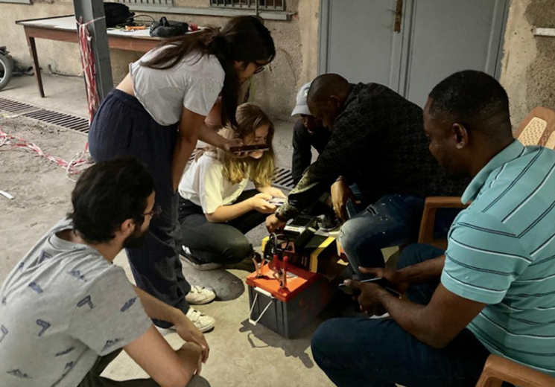

Des étudiantes et étudiants en ingénierie de l’ULB implémentent un appareil de gestion de l’énergie électrique dans une centrale de médicaments à Kinshasa

Institution - International

Quatre étudiantes et étudiants en ingénierie de l’Université libre de Bruxelles se sont rendus durant le mois de juillet à Kinshasa, en République Démocratique du Congo, dans le but d’implémenter un projet réalisé en collaboration avec la centrale de distribution régionale de médicaments de Kinshasa. Ce projet consiste en un système de mesure de paramètres sur un système de batteries couplées à des panneaux solaires, ainsi que l’envoi de messages d’alertes - en cas de faille par exemple - et de rapports contenant les mesures.

Des coupures de courant régulières à Kinshasa

La Société Nationale d’Électricité (SNEL), le gestionnaire de réseau à Kinshasa, doit régulièrement recourir à des opérations de délestage, rendant l’approvisionnement par le réseau électrique instable. La centrale d’achat et de distribution des médicaments essentiels de Kinshasa (CAMESKIN) s’est donc munie de systèmes de panneaux photovoltaïques couplés avec des batteries pour assurer l’apport électrique de ses équipements de conservation de médicaments en cas de coupure de courant.

Afin de répondre aux besoins de la CAMESKIN, qui souhaite avoir une meilleure connaissance de son système électrique nouvellement installé et être prévenue en cas de problème sur celui-ci, la Cellule de coopération au développement de l’École polytechnique de Bruxelles (CODEPO) a imaginé un projet que les étudiants de première année de master ont réalisé durant l’année académique, et qui a ensuite pu être développé sur le terrain avec l’aide des partenaires locaux et ULB Coopération.

Conception d’un dispositif de mesures et de détection de failles dans le système de batteries

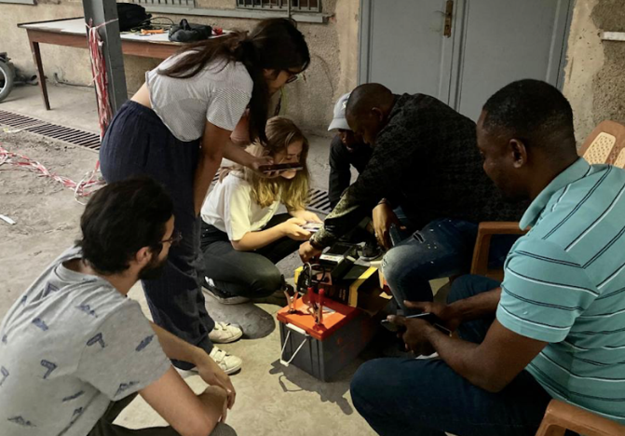
Cela fait maintenant deux ans que la cellule CODEPO collabore avec la CAMESKIN. L’année passée déjà, une première équipe d’étudiantes et d’étudiants a été envoyée à Kinshasa pour un projet de monitoring sur les batteries. Les partenaires de la CAMESKIN étant satisfaits de leur travail, une collaboration a été renouvelée afin de poursuivre ce projet cette année avec une nouvelle équipe.

Le dispositif mis en place mesure une série de paramètres pour connaître la production des panneaux solaires, la production du réseau et ses éventuelles coupures, ainsi que la quantité de charge accumulée ou consommée par les batteries. En outre, grâce à des mesures de tension, il est possible de déterminer si une batterie du système est défaillante et d’en avertir les techniciens et techniciennes avec l’envoi de notifications. L’équipe a également prévu un protocole destiné à déterminer la longévité des batteries présentes.

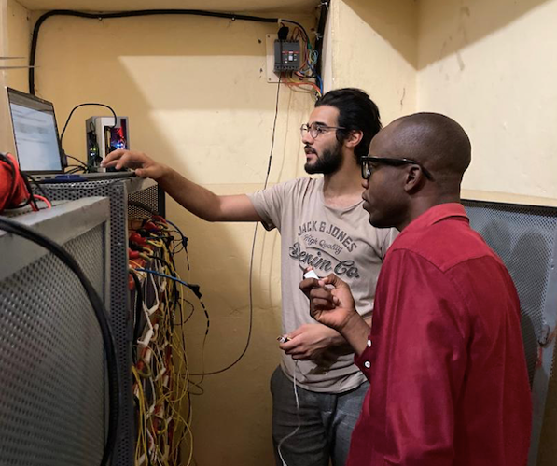
« Nous avons mis l’accent sur la transmission du projet, explique l’équipe d’étudiants, nous voulions réellement que les partenaires puissent se l’approprier entièrement afin de pouvoir utiliser le dispositif après notre départ. Nous l’avons donc installé avec les employées et employés de la CAMESKIN, nous leur avons rédigé un guide d’utilisation détaillant toutes les étapes pour le bon fonctionnement du prototype, ainsi que les solutions à d’éventuelles complications qui pourraient être rencontrées. Nous avons également conçu un site Web permettant de visualiser aisément les informations récoltées. Une semaine a ainsi été consacrée à la bonne transmission du projet aux partenaires sur place ».
Pour l’instant, le dispositif est installé sur le pack de batteries alimentant l’éclairage, les ordinateurs et les imprimantes du bâtiment, et est conçu de manière à tenir dans la durée. L’équipe espère qu’il pourra également être utilisé sur le pack relié à la chaîne de froid qui permet le stockage des médicaments, de manière à fournir à la CAMESKIN des données sur son système le plus important.

Les systèmes de monitoring et d’alertes sont très appréciés par les entreprises de Kinshasa, car ils permettent une meilleure gestion des appareils présents. Ce projet ouvre donc la voie à d’autres pistes de collaboration en République Démocratique du Congo.

« Il s’agit d’une expérience humaine enrichissante, dans laquelle nous apprenons à la fois à collaborer avec un pays du Sud, mais également à être confrontés aux réalités du terrain. Il s’agit également d’un premier pas dans le monde du travail en tant qu’ingénieur·e, étant donné qu’une compagnie attend un produit fini et opérationnel. De plus, venant d’options différentes en ingénierie, nous avons pu approfondir nos connaissances et nous qualifier dans des domaines que nous connaissons moins », conclut l’équipe d’étudiants.

Contacts presse
- Lionel Delchambre – CODEPO, superviseur (lionel.delchambre@ulb.be)
- Indrani Marchal – étudiante (indrani.marchal@ulb.be 0491 52 63 29)
- Antoine Nonclercq – CODEPO, coresponsable (antoine.nonclercq@ulb.be 0486 82 38 89)
- presse@ulb.be

Équipe du projet (étudiants MAbl1 de l’École polytechnique) : Alice Giaprakis, Indrani Marchal, Adel Nehili et Marie Noiset.
Photographies disponibles en haute qualité auprès d’Antoine Nonclercq.
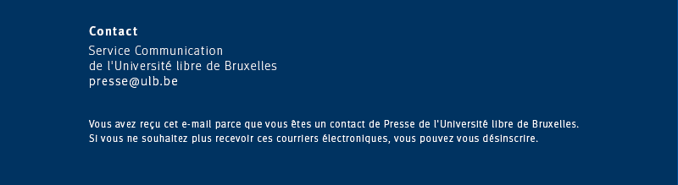
La CODEPO (Cellule de coopération au développement de l’École polytechnique de l’ULB) propose chaque année aux étudiantes et étudiants de master un premier investissement dans la coopération au développement. https://polytech.ulb.be/fr/international/cellule-de-cooperation-au-developpement

